VPRAŠANJA ZA LIKOVNO
- Naštejte umetnostno-zgodovinske sloge po vrstnem redu.
grški, rimski, romanični, gotski, renesančni, baročni

- Kdaj se začne razvoj arhitekture (zakaj, kakšna je glede na namen, primer)?
V neolitiku, ker so potrebovali templje in grobnice(sakralna arhitektura) in ker so potrebovali utrnjena naselja ta pa so potrebovala obrambne jarke, zidove(bivalna arhitektura)
Primer: Stonehenge(sakralna arhitektura)

- Kdaj se začne razvoj slikarstva (--//--)?
V paleolitiku, ker so jih ljudje potrebovali za verske obrede
Primer:jamske poslikave v Španiji(Altamira)

- Naštejte vsaj tri arheološka najdbišča iz prazgodovine v Sloveniji
Vače, Divje babe, Potočka zijalka

- Kaj je vaška situla?
Je bronasto vedro in je najstarejši staroslovenski simbol

- Kje se je ohranilo stensko slikarstvo iz starega Egipta?
V grobnicah, templjih in palačah

- Zakaj je stensko slikarstvo iz Egipta pomembno za egiptologe?
Za njih je pomembno, ker je iz nje razvidno kako so bili oblečeni, kakšno orodje in orožje so imeli stari Egipčani

- Kakšno je kiparstvo v dobi Amarne (primer)?
Stoji na prostostoječih skulpturah ter na pozitivnem in negativnem reliefu
- Opišite steber in narišite skico
Sestavljen je iz glave in trupa

- Naštejte vsaj 2 primera sakralne arhitekture iz Egipta
Abu Simbel, Amarna

- Kje v Egiptu se nahaja največja piramida v Egiptu?
V Gizi.

- Opišite značilnosti grškega gledališča+ primerjava z rimskim
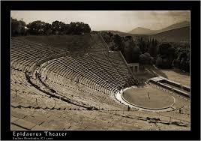grško --Oder je ob vznožju hriba, sedišča na pobočju

- 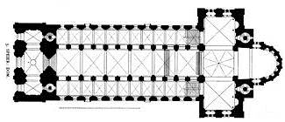Značilnosti bazilike (nariši tloris in prerez, pojasni skice)
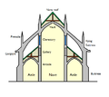V času Rima je bila to javna zgradba posvetnega namena (za sodne procese in trgovanje)

- Rimski Panteon (tloris in prerez ter pojasnite vlogo arhitekture)
Je tempelj vseh bogov iz 2.st., visok in dolg je prib. 40m, na vrhu ima okulus
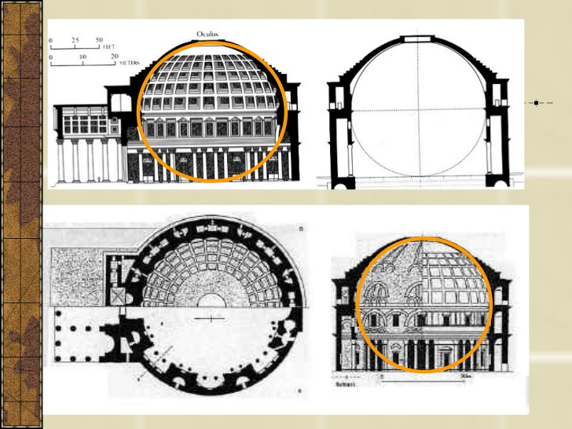

- Kaj je transept? Kaj je karolinška minuskula?
Je prečna ladja pravokotna na vzdolžno. Je pisava, ki se je razvila v karolinški renesansi.

- V katerem kraju je nastala kopija cerkve San Vitale iz Ravene (zakaj)? Zapišite njene značilnosti
Nastala je v Aachen-u, ima obliko šestnajst kotnika, je najstarejša katedrala severne Evrope, njeno izgradnjo je naročil Karel Veliki

- Kaj je konjeniški spomenik (primerjava cesarja Marka Avrelija in Karla Velikega)?
Je kip jezdeca na konju. Oba kipa sta iz brona, Kip Avrelija je nadnaravne velikosti, Karla pa pomanjšan, Marko ima desno roko iztegnjeno, Karel pa v levi drži kroglo

- Kaj je bifora (nariši skico)? Kaj je kvadrifora(skica)?
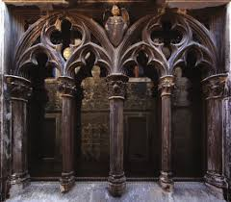Je tip okna razdeljen na 2 enaka dela. Je tip okna razdeljen na štiri enake dele.
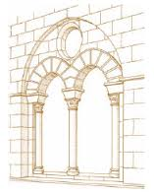

- Napišite primer romanske arhitekture (opišite jo)
Speyer, Pisa, Noetova barka, tapiserije iz Bayeuxa…

- Kako nastane križno rebrasto obokanje? Na presečišču dveh obokov nastane rebrast obok , ko so robovi z armaturo vodovodno zidani.
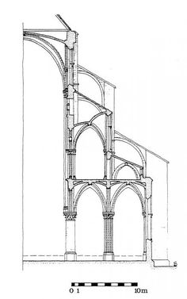
- Naloga zunanjega opornega zidu (razloži s pomočjo skice) Njegova naloga je, da podpre zid ter zdrži težo kamnitega stropa, ki pritiska nanj.

- Kakšno vlogo imajo kamnita rebra Da okrepi križni-rebrasti obok ter za dekoracijo

- Kako nastane dvoranska cerkev? Nastane,ko med ladjami ni zidov ampak so samo stebri, ladje so pa enako visoke

- Katera je najstarejša katedrala iz Francije?
Katedrala st Denis.

- Poimenujte po eno katedralo iz gotike iz: FRANCIJE, NEMČIJE,ANGLIJE, AVSTRIJE in SLOVENIJE St. Denis, katedrala Ulm, katedrala Salisbury, katedrala sv. Štefana, Ptujska gora

- Katero je najpomembnejše Giottovo delo (kje, kdaj, zakaj)?
Poslikava notranjosti kapele Scrovegni v Padovi, leta 1305

- Kaj prikazuje tapiserija iz Bayeuxa?
Na njej je upodobljena zgodba o bitki pri Hastingsu

- Opišite dve gotski umetnini iz Celja.
Sv.Danijel- je stolnica celjske škofije, dolga 36m, postavili so jo okrog leta 1306 Marijina cerkev-v njej je samostan, zgrajena v sredjem veku, sredi 13.st

